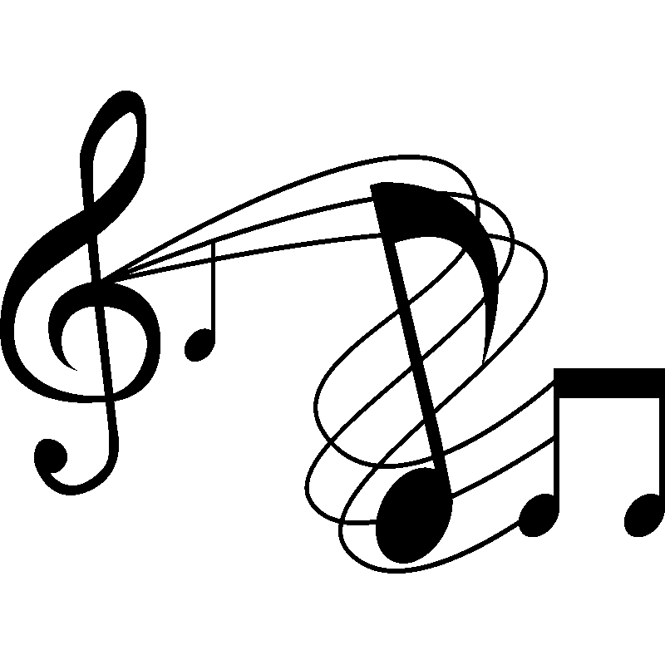
FORUM SAMEDI 2 JUILLET 2022
Ordre de passage présentation des instruments
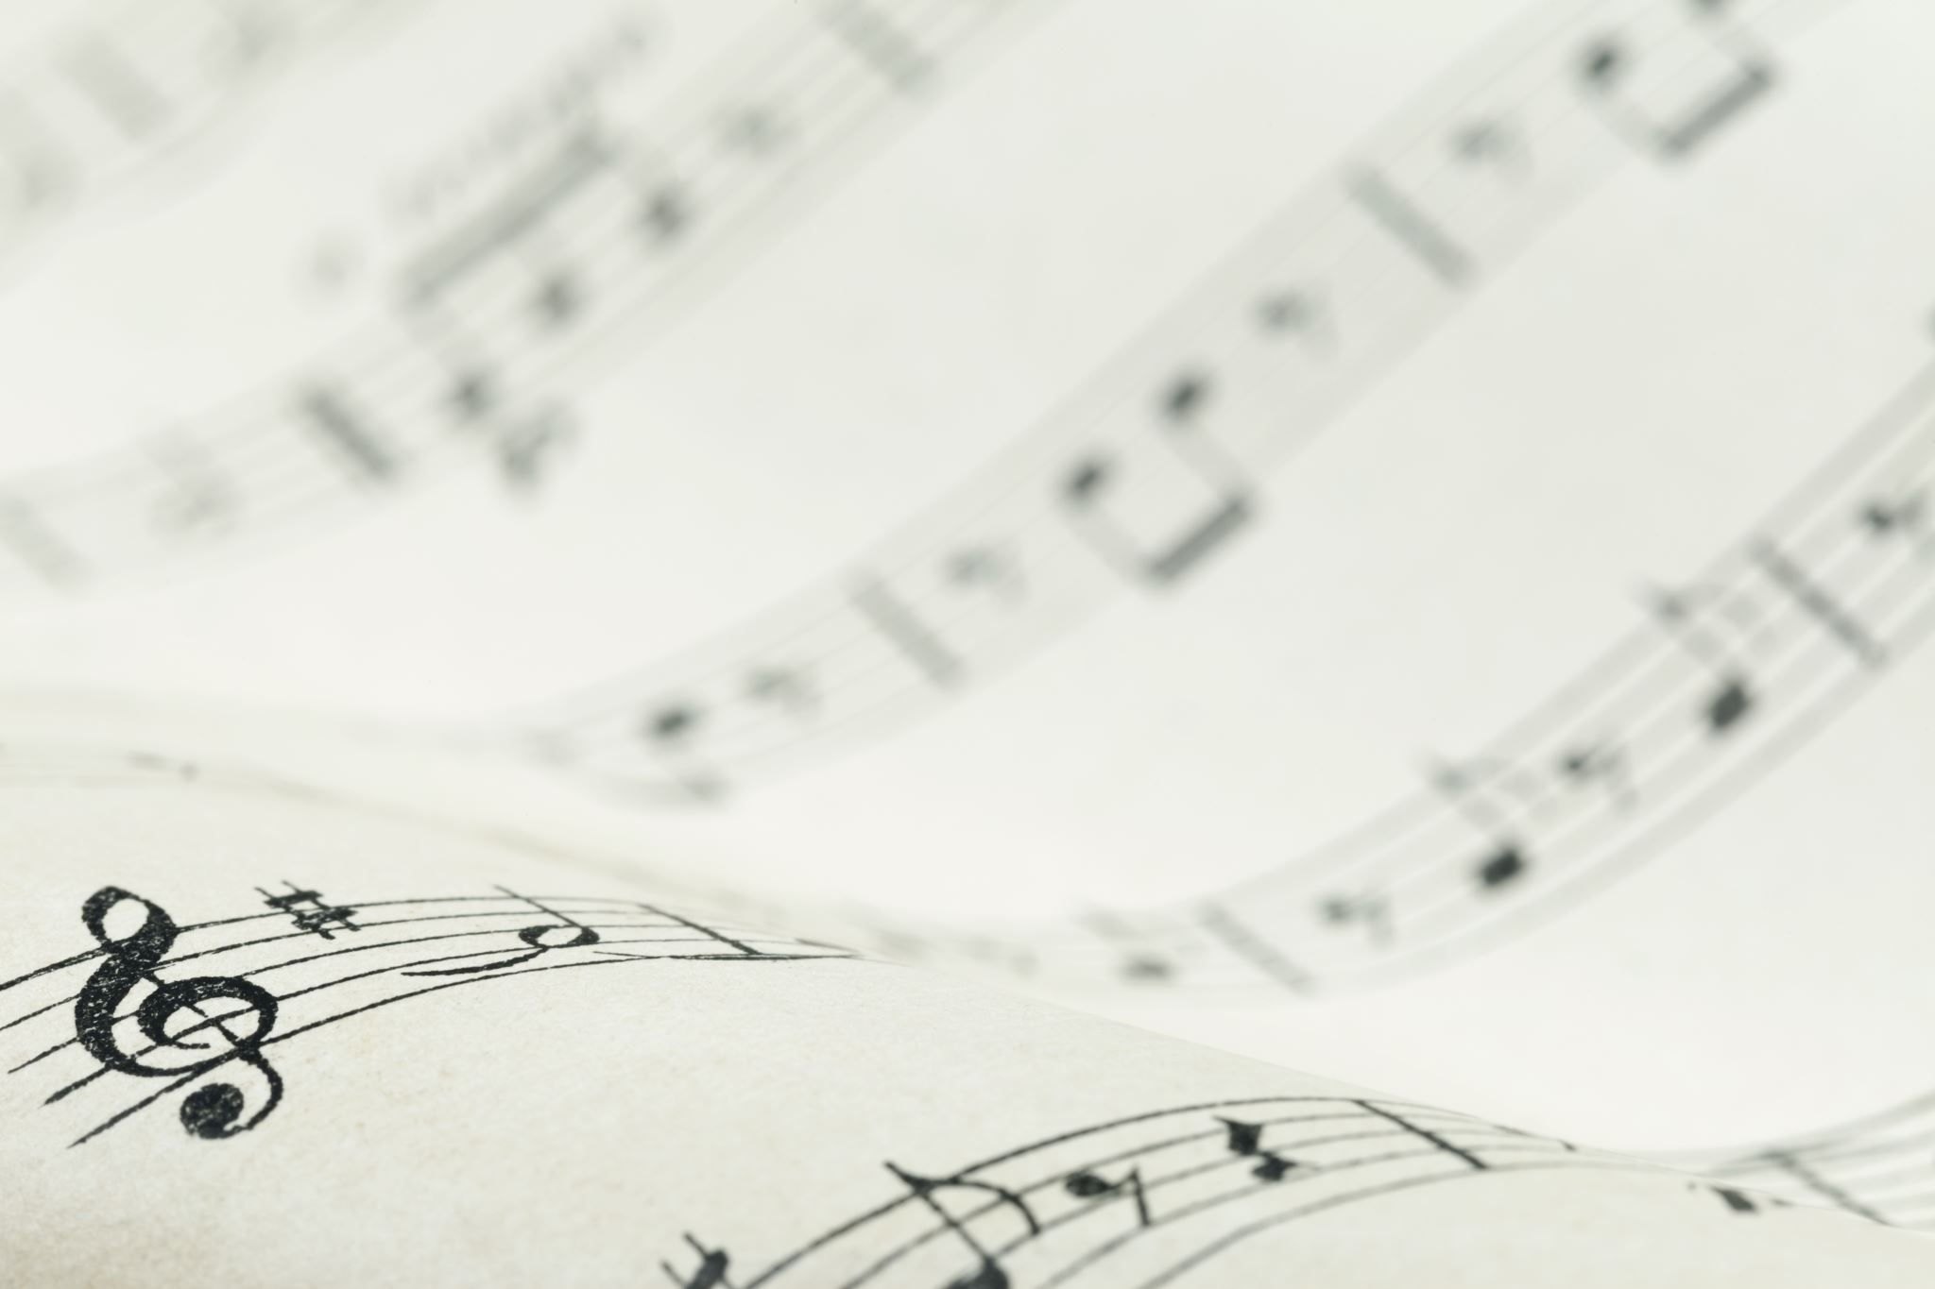

- 14H00 à 14H20 Guitare
- 14H20 à 14H40 piano
- 14H40 à 15H00 batterie/percussions
- 15H00 à 15H20 accordéon
- 15H20 à 15H40 harpe
- 15H40 à 16H00 chant
- 16H00 à 16H20 violon
- 16H20 à 16H40 violoncelle
- 16H40 à 17H00 flûte traversière
- 17H00 à 17H20 trompette
- 17H20 à 17H40 trombone/tuba
- 17H40 à 18H00 saxophone/clarinette
- 18H00 à 18H20 harpe

18H30 à 19H45 concert des professeurs

